Муниципальное Автономное Дошкольное Учреждение
«Слободо -Туринский детский сад «Родничок»

Викторина
«В стране любимых сказок».
для детей 3-4 лет
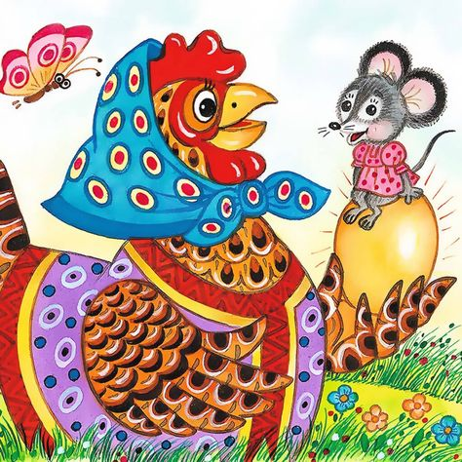

Подготовила
Захарова Галина Александровна,
Воспитатель

Туринская Слобода, 2026г
Цель: создание радостного настроения, доброжелательной обстановки для дальнейшего общения.
Задачи:
- воспитывать потребность в чтении книг, воспитывать любовь к устному народному творчеству, к сказкам различных писателей.
- вспомнить с детьми героев знакомых русских народных сказок;
- способствовать развитию связной диалогической речи, памяти.

Ход викторины.
- Здравствуйте, дети! Дети, посмотрите, кто к нам сегодня в гости пришел. Давайте поздороваемся. (Дети здороваются.)
Я вас очень ждала.
Это я — Книга Сказок.
(Детей встречает большая Книга).
По дорожке мы пойдем
Прямо в сказку попадем
Раз, два, три, четыре, пять.
Будем в сказку мы играть.
-А сейчас присаживайтесь. Я приготовила для вас волшебную коробочку загадок.
А загадки эти из книжки русских народных сказок.
Расскажу вам сейчас правила игры.
- Я загадываю загадку, вы слушаете внимательно до конца, а потом стараетесь отгадать, о каком герое идёт речь.
Открываю волшебную коробку:
- Я коробочку открою,
В ней сюрприз для нас с тобою.
1. Конкурс «Сказочный герой или кто так говорил».
1. «Сяду на пенёк,
Съем пирожок»
(Медведь).
2. «Я от бабушки ушёл,
Я от дедушки ушёл,
А от тебя, заяц, и подавно уйду!»
(Колобок).
3. «Петушок, петушок,
Золотой гребешок,
Масляна головушка,
Шёлкова бородушка,
Выгляни в окошко,
Дам тебе горошка.
(Лиса).
4. «Как мне не плакать,
Была у меня избушка лубяная,
А у лисы ледяная,
Пришла весна,
У лисы избушка растаяла.
Вот она меня и выгнала».
(Заяц).
5. Козлятушки, ребятушки,
Отопритеся, отворитеся!
Ваша мать пришла — молока принесла.
(Коза или волк)
6. Вижу, вижу!
Вижу, вижу!
Не садись на пенек,
Не ешь пирожок!
Неси бабушке,
Неси дедушке!
(Машенька )
Книга Сказок:
- Всё верно, много, видно, книжек прочитали ребятишкам!
2. Конкурс «Вопрос — ответ».
1. С кем встретился Колобок во время своей прогулки по лесу? (С зайцем, волком, медведем, лисой).
2. Кого позвал дед тянуть репку? (Бабку, внучку, Жучку, кошку, мышку).
3. Кто разбил Золотое яичко, махнув хвостиком? (Мышка).
4. Кто раздавил теремок? (Медведь).
5. Кто съел козлят ? (Волк)
6. Кто сделал волку тоненький голосок? (Медведь)
7. Кто посадил репку? (Дед).
8. Кто первым нашёл теремок? (Мышка — норушка).
9. Кто жил в домике, в котором Маша ела кашу и заснула в маленькой кроватке? (Три медведя).
10. Какой герой был такой круглый, что укатился и от бабы и от деда? (Колобок)
11. Страшная и злая, любит летать на метле. Кто это? (Баба Яга)
12. Какие птицы были верными помощниками Бабы Яги? (Гуси – лебеди)
- Какие молодцы, на все вопросы нашли правильный ответ!
3.Конкурс «Спой, светик, не стыдись!»
- Ребята, сейчас мы с вами сделаем хоровод и все вместе споём песенку.
Я колобок, колобок,
По амбару метён,
По сусечкам скребён,
На сметане мешён,
В печку сажён,
На окошке стужён.
Я от дедушки ушёл,
Я от бабушки ушёл,
От тебя, зайца, не хитро уйти.
4. Конкурс «Из какой сказки предмет».
- Яйцо. (Курочка Ряба).
- Круглый пирожок. (Колобок)
- Короб с пирожками. (Маша и медведь).
- Печка. (Гуси — лебеди)
Воспитатель:
- Ай да, детки, умницы!
5. Конкурс - Импровизация сказки «Репка».
Ребята, а сейчас мы с вами попробуем импровизировать сказку «Репка». Распределяем роли между детьми и ставим данную сказку.
-Молодцы! Ребята.
Недаром дети любят сказку.
Ведь сказка тем и хороша,
Что в ней счастливую развязку.
Уже предчувствует душа.

